Весна и лето – сезон детских аттракционов на открытом воздухе, привлекающий внимание, как детей, так и их родителей

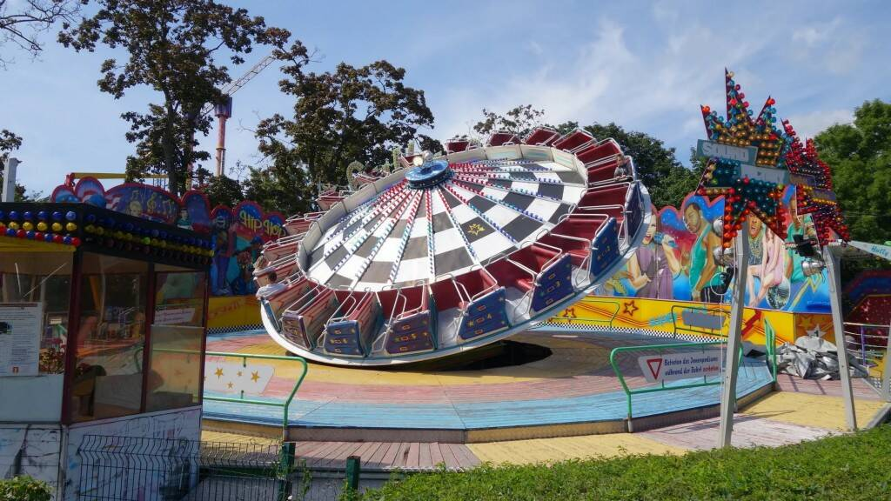

Весна и лето – сезон детских аттракционов на открытом воздухе, привлекающий внимание, как детей, так и их родителей.
Нередко хозяйствующие субъекты, оказывающие населению такие услуги, принимая, тем самым, на себя ответственность за жизнь и здоровье посетителей, а также качество предоставляемых услуг, не принимают надлежащих необходимых мер для того, чтобы услуга являлась безопасной.
Любой аттракцион представляет собой оборудование, предназначенное для развлечения пассажиров во время движения, включая биомеханические воздействия. Техническим регламентом ТС 038/2016 Евразийского экономического союза ЕАЭС «О безопасности аттракционов» (далее – ТР ТС), определены их виды и типы, урегулированы вопросы обеспечения безопасности при проектировании, производстве, наладке и эксплуатации впервые выпускаемых в обращение аттракционов.
Уважаемые родители! Обратите внимание!
В соответствии с указанным ТР ТС на каждом аттракционе должна быть установлена информационная табличка изготовителя, содержащая следующие сведения:
а) наименование и место нахождения (адрес) изготовителя и (или) продавца (поставщика);
б) наименование и (или) обозначение аттракциона (тип (номер) модели);
в) заводской номер изделия;
г) месяц и год изготовления.
Указанные сведения могут быть нанесены любым способом, обеспечивающим четкое и хорошо различимое изображение в течение всего срока службы аттракциона.
Табличка должна быть выполнена на русском языке.
При эксплуатации аттракционов исполнитель обязан:
– выполнять требования эксплуатационных документов, вести соответствующие журналы;
– разместить перед входом на аттракцион правила пользования аттракционом для посетителей, а также правила обслуживания пассажиров-инвалидов, если биомеханические воздействия аттракциона для них допустимы;
– разместить перед входом на аттракцион информацию об ограничениях пользования аттракционом по состоянию здоровья, возрасту, росту и весу (если это предусмотрено эксплуатационными документами).
– иметь средства для измерения роста и веса пассажиров (если это предусмотрено эксплуатационными документами);
– разместить перед входом на каждый эксплуатируемый аттракцион информационную табличку, содержащую сведения о дате последней ежегодной проверки с указанием организации, которая провела проверку, и о дате ближайшей ежегодной проверки;
– разместить рядом с пультом аттракциона таблички, содержащие сведения об основных технических характеристиках аттракциона;
– иметь медицинскую аптечку;
– разместить схемы загрузки аттракциона пассажирами (если это предусмотрено эксплуатационными документами);
– исключить свободный доступ посетителей в опасные зоны (зоны движения пассажирских модулей, механизмов, шкафы с электрооборудованием, платформы и лестницы для обслуживающего персонала) во время работы аттракциона и вне его работы;
– исключить недопустимое использование аттракциона;
– организовать безопасные рабочие места для персонала
Контроль за техническим состоянием оборудования, контроль соответствия требованиям безопасности, техническое обслуживание и ремонт осуществляются эксплуатантом (владельцем) аттракциона.
Эксплуатант обязан проводить комплекс мероприятий по поддержанию безопасности и функционирования аттракционов. Эксплуатация оборудования, если оно повреждено и может нанести ущерб здоровью детей, запрещена. Эсплуатант проводит ежедневную и ежегодную проверки аттракционов, а также другие виды проверок, предусмотренных эксплуатационными документами.
Меры по обеспечению безопасной эксплуатации аттракционов, направленные, в первую очередь, на сохранение здоровья и жизни потребителей, содержатся в Правилах государственной регистрации аттракционов (утверждены постановлением Правительства Российской Федерации от 30.12.2019 № 1939).
Таким образом, перед тем, как разрешить использование аттракциона ребенку, родителю стоит убедиться, что выбранный аттракцион подходит ему по возрасту, росту, весу, состоянию здоровья, узнать, прошел ли аттракцион техническое освидетельствование и имеются ли на то соответствующие документы и подтверждающие знаки (таблички, наклейки). Большинство несчастных случаев на аттракционах случаются как раз потому, что такое освидетельствование не производится годами, что приводит к износу оборудования и повреждению самого аттракциона.
За нарушения требований технического регламента статьей 14.43 КоАП РФ предусмотрена административная ответственность вплоть до 300 тыс. рублей.
В случае, если Вам стало известно о фактах эксплуатации аттракционов с нарушением вышеуказанных требований, следует незамедлительно обращаться в Службу гостехнадзора Калининградской области для организации проведения соответствующей проверки.

